Министерство науки и высшего образования Российской Федерации Федеральное государственное бюджетное образовательное учреждение высшего образования
«Новгородский государственный университет имени
Ярослава Мудрого»
ИНСТИТУТ ЭЛЕКТРОННЫХ И ИНФОРМАЦИОННЫХ СИСТЕМ
ПОЛИТЕХНИЧЕСКИЙ КОЛЛЕДЖ

ПРОИЗВОДСТВЕННАЯ ПРАКТИКА
ПМ.05 ПРОЕКТИРОВАНИЕ И РАЗРАБОТКА ИНФОРМАЦИОННЫХ СИСТЕМ

09.02.07 Информационные системы и программирование
код и наименование специальности

ОТЧЁТ
Руководитель от организации:
__________________________
«___» ______________ 202__г.
Руководитель от колледжа:
__________________________
«___» ______________ 202__г.
Выполнил:
Студент гр. ______
__________________________
«___» ______________ 202__г.

Содержание
Введение 3
Описание организации и поставленных задач 4
1 Техника безопасности на предприятии 5
1. ОБЩИЕ ТРЕБОВАНИЯ ОХРАНЫ ТРУДА 5
2. ТРЕБОВАНИЯ ОХРАНЫ ТРУДА ПЕРЕД НАЧАЛОМ РАБОТЫ 8
3. ТРЕБОВАНИЯ ОХРАНЫ ТРУДА ВО ВРЕМЯ РАБОТЫ 9
4. ТРЕБОВАНИЯ ОХРАНЫ ТРУДА В АВАРИЙНЫХ СИТУАЦИЯХ 10
5. ТРЕБОВАНИЯ ОХРАНЫ ТРУДА ПО ОКОНЧАНИИ РАБОТЫ 11
2 Должностные обязанности 12
3 Программное обеспечение 14
4 Спецификация программного продукта 15
4.1 Техническое задание: Todo List 15
4.2 Разработка: Todo List 15
4.3 Тестирование: Todo List 16
4.4 Техническое задание: Todo List (на классах) 17
4.5 Разработка: Todo List (на классах) 17
4.6 Тестирование: Todo List (на классах) 18
4.7 Техническое задание: Компонент Alert 19
4.8 Разработка: Компонент Alert 19
4.9 Тестирование: Компонент Alert 20
4.10 Руководство пользователям 22
Выводы 24
Приложение 25

Введение
Данный отчёт составлен по итогам прохождения производственной практики в ООО "41T" в период с 3 июня 2024 года по 5 июля 2024 года. Целью практики являлось закрепление теоретических знаний, полученных в процессе обучения, и приобретение практических навыков разработки веб-приложений.

Описание организации и поставленных задач
ООО "41T" - это компания, специализирующаяся на веб-разработке и дизайне.
В процессе практики мне были поставлены следующие задачи:
- Разработка Todo List: создание простого приложения для ведения списка задач;
- Разработка Todo List на классах: реализация Todo List с использованием объектно-ориентированного подхода;
- Разработка компонента Alert: создание компонента для вывода информативных сообщений в веб-приложениях.

1 Техника безопасности на предприятии
Инструкция по охране труда для веб-программиста
Инструкция по охране труда для веб-программиста необходима для обеспечения безопасности работника при выполнении его должностных обязанностей. Инструкция содержит информацию о правилах и требованиях охраны труда до начала, во время и по окончании выполнения трудовых функций веб-программиста, которые необходимо соблюдать для предотвращения опасных ситуаций и травматизма на рабочем месте.

1. ОБЩИЕ ТРЕБОВАНИЯ ОХРАНЫ ТРУДА
1.1. К самостоятельной работе в качестве веб-программиста допускаются лица не моложе 18 лет, имеющие соответствующее образование, прошедшие медицинский осмотр и не имеющие противопоказаний по состоянию здоровья, вводный инструктаж по охране труда, проверку знаний требований охраны труда, обучение и проверку знаний правил пожарной безопасности в объеме должностных обязанностей.
1.2. Веб-программист обязан:
- знать и соблюдать требования настоящей инструкции, правила и нормы охраны труда и производственной санитарии, электробезопасности, правила внутреннего трудового распорядка;
- соблюдать правила поведения на территории и в помещениях предприятия;
- заботиться о личной безопасности и личном здоровье;
- выполнять требования пожаро- и взрывобезопасности, знать сигналы оповещения о пожаре, порядок действий при нем, места расположения средств пожаротушения и уметь пользоваться ими;
- знать месторасположение аптечки и уметь оказывать первую помощь пострадавшему;
- знать порядок действий в случае возникновения чрезвычайных происшествий.
1.3. Веб-программист должен проходить:
- периодический медицинский осмотр в соответствии с действующим законодательством РФ;
- очередную проверку знаний требований охраны труда не реже 1 раза в год;
1.4. В процессе работы на веб-программиста могут воздействовать следующие опасные и вредные производственные факторы:
- повышенные уровни электромагнитного излучения;
- повышенные уровни ультрафиолетового и инфракрасного излучения;
- повышенный уровень напряженности статического электричества;
- повышенное содержание положительных и отрицательных аэроионов в воздухе рабочей зоны;
- повышенный или пониженный уровень освещенности;
- повышенный уровень прямой и отраженной блесткости;
- неравномерность распределения яркости в поле зрения;
- повышенная яркость светового изображения;
- повышенный уровень пульсации светового потока;
- повышенное значение напряжения в электрической цепи, замыкание которой может произойти через тело человека;
- повышенные уровни запыленности воздуха рабочей зоны;
- работы на высоте;
- острые кромки листов документации.
1.5. К оборудованию и помещению, где работает веб-программист, предъявляются следующие требования:
- металлические корпуса электропотребляющих установок должны быть заземлены (занулены). Категорически запрещается использовать в качестве контура заземления паропроводные, водопроводные, газовые, отопительные и другие трубы, радиаторы и т.п.;
- питающие электрические кабели должны иметь ненарушенную изоляцию и сечение, соответствующее передаваемой мощности;
- мебель, оргтехника, оборудование, расположенные в помещении, их окраска, а также окраска и конструкция стен помещения должны соответствовать эргономическим требованиям, а также нормам пожарной безопасности;
- помещение, в котором расположены ПК и сервер в соответствии с санитарными и другими нормами безопасности должно быть оборудовано: системами освещения (естественного или искусственного, общего или комбинированного – по необходимости); системой вентиляции, кондиционирования и отопления; устройствами защиты от поражения электрическим током (защитным заземлением, занулением), защитным отключением – УЗО; первичными средствами пожаротушения;
- оборудование должно содержаться в исправном состоянии, размещаться в предусмотренных технологическим процессом местах, не мешать работе, свободному проходу и проезду;
- на все виды используемого оборудования должны быть инструкции по эксплуатации, содержащие требования по безопасному обслуживанию;
- оборудование должно использоваться по назначению и применяться в условиях, установленных предприятием-изготовителем.
1.6. Веб-программист должен знать и соблюдать правила личной гигиены. Принимать пищу, курить, отдыхать только в специально отведенных для этого помещениях и местах. Пить воду только из специально предназначенных для этого установок.
1.7. Запрещается употребление спиртных напитков и появление на работе в нетрезвом состоянии, в состоянии наркотического или токсического опьянения.
1.8. Веб-программист обязан немедленно извещать руководителя о любой ситуации, угрожающей жизни и здоровью людей, о каждом несчастном случае, происшедшем на производстве, или об ухудшении своего здоровья, в том числе о появлении острого профессионального заболевания (отравления), а также обо всех замеченных неисправностях оборудования, устройств.
1.9. Требования настоящей инструкции по охране труда являются обязательными для веб-программиста. Невыполнение этих требований рассматривается как нарушение трудовой дисциплины и влечет ответственность согласно действующему законодательству РФ.

2. ТРЕБОВАНИЯ ОХРАНЫ ТРУДА ПЕРЕД НАЧАЛОМ РАБОТЫ
2.1. Произвести визуальный осмотр ПК, убедиться в исправности электророзеток, штепсельных вилок, питающих электрошнуров.
2.2. Убедиться, что вентиляционные отверстия в корпусе включаемого оборудования не завалены бумагой и не перекрыты каким-либо другим способом.
2.3. Включить ПК в сеть 220В, при этом штепсельную вилку держать за корпус.
2.4. Запрещается подключать сетевые устройства мокрыми руками.
2.5. Отрегулировать освещенность на рабочем месте, убедиться в достаточности освещенности, отсутствии отражений на экране, отсутствии встречного светового потока.
2.6. При обнаружении каких-либо неисправностей оборудования, электропроводки сообщить об этом руководителю и до их устранения к работе не приступать.

3. ТРЕБОВАНИЯ ОХРАНЫ ТРУДА ВО ВРЕМЯ РАБОТЫ
3.1. Подчиняться правилам внутреннего трудового распорядка, иным документам, регламентирующим вопросы дисциплины труда.
3.2. В течение всего рабочего времени содержать в порядке и чистоте рабочее место.
3.3. Держать открытыми все вентиляционные отверстия устройств.
3.4. Выполнять санитарно-гигиенические требования.
3.5. Соблюдать правила эксплуатации оборудования в соответствии с инструкциями по эксплуатации.
3.6. Соблюдать расстояние от глаз до экрана в пределах 60-80 см.
3.7. Следить, чтобы не загромождались проходы между оборудованием, приборами и рабочими местами, а также пути эвакуации.
3.8. Переключение разъемов интерфейсных кабелей периферийных устройств производить только при выключенном питании.
3.9. При необходимости использования лестниц-стремянок следует предварительно проверить их исправность. Запрещается применять случайные подставки (ящики, стулья и т.д.). Лестницы-стремянки должны иметь на тетивах резиновые башмаки.
3.10. При выполнении работ на высоте свыше 1,3 метров веб-программист обязан использовать монтажный пояс.
3.11. Во время работы запрещается:
- прикасаться к задней панели системного блока (процессора) при включенном питании;
- производить переключение разъемов интерфейсных кабелей периферийных устройств при включенном питании;
- загромождать верхние панели устройств бумагами и посторонними предметами;
- допускать попадание влаги на поверхность системного блока (процессора), монитора, рабочую поверхность клавиатуры, дисководов, принтеров и др. устройств;
- захламлять рабочее место бумагой и другими предметами во избежание накапливания пыли;
- выполнять работу на высоте с настилов и на случайных подставках (ящиках, бочках и т.п.).
3.12. Соблюдать правила поведения на территории и в помещениях предприятия.
3.13. Не принимать пищу, не курить на рабочем месте.
3.14. В случае плохого самочувствия прекратить работу, поставить в известность руководителя и обратиться к врачу.

4. ТРЕБОВАНИЯ ОХРАНЫ ТРУДА В АВАРИЙНЫХ СИТУАЦИЯХ
4.1. В любых аварийных ситуациях или при возникновении опасности для жизни и здоровья работников следует остановить работу, сообщить руководителю, принять меры к устранению таких ситуаций и опасностей.
4.2. При обнаружении на металлических частях оборудования напряжения (ощущение действия электротока) необходимо отключить оборудование от сети и доложить руководителю.
4.3. При обнаружении дыма и возникновении пожара немедленно объявить пожарную тревогу, принять меры к ликвидации пожара с помощью имеющихся первичных средств пожаротушения, поставить в известность руководителя. При необходимости вызвать пожарную бригаду.
4.4. Запрещается применять воду и пенные огнетушители для тушения электропроводок и оборудования под напряжением, так как пена является хорошим проводником электрического тока. Для этих целей используются углекислотные и порошковые огнетушители.
4.5. В условиях задымления и наличия огня в помещении передвигаться вдоль стен, согнувшись или ползком; для облегчения дыхания рот и нос прикрыть платком (тканью), смоченной водой; через пламя передвигаться, накрывшись с головой верхней одеждой или покрывалом, по возможности облиться водой, загоревшуюся одежду сорвать или погасить, а при охвате огнем большей части одежды плотно закатать работника в ткань (кошму), но не накрывать с головой.
4.6. При несчастном случае немедленно освободить пострадавшего от действия травмирующего фактора, соблюдая собственную безопасность, оказать пострадавшему первую помощь, при необходимости вызвать бригаду скорой помощи. По возможности сохранить обстановку, при которой произошел несчастный случай, если это не угрожает жизни и здоровью окружающих, для проведения расследования причин возникновения несчастного случая, или зафиксировать на фото или видео. Сообщить руководителю и специалисту по охране труда.
4.7. В случае ухудшения самочувствия, появления рези в глазах, резком ухудшении видимости - невозможности сфокусировать взгляд или навести его на резкость, появлении боли в пальцах и кистях рук, усилении сердцебиения немедленно покинуть рабочее место, сообщить о произошедшем руководителю и обратиться в медицинское учреждение.

5. ТРЕБОВАНИЯ ОХРАНЫ ТРУДА ПО ОКОНЧАНИИ РАБОТЫ
5.1. Отключить питание компьютера и всех периферийных устройств от электросети.
5.2. Привести в порядок рабочее место, убрать отходы бумаги.
5.3. Вымыть руки с мылом.
5.4. Сообщить руководителю обо всех нарушениях и замечаниях, выявленных в процессе работы, и принятых мерах по их устранению.

2 Должностные обязанности
Должностные обязанности frontend разработчика:
- Разработка и поддержка пользовательского интерфейса: Frontend разработчик отвечает за создание и поддержку веб-интерфейса, который пользователи видят и с которым взаимодействуют. Он должен обеспечивать высокое качество пользовательского опыта, создавая удобный и интуитивно понятный интерфейс.
- Реализация дизайн-макетов: Frontend разработчик должен иметь навыки верстки и превращения графических дизайнов в рабочий код. Он должен точно воспроизводить внешний вид и стиль, заданные дизайнером, и обеспечивать их совместимость с различными браузерами и устройствами.
- Разработка интерактивных элементов: Frontend разработчик отвечает за создание интерактивных элементов интерфейса, таких как кнопки, формы, выпадающие списки и т. д. Он должен обеспечивать правильное функционирование и отзывчивость таких элементов, а также их валидацию и обработку данных.
- 4. Интеграция с бэкендом: Frontend разработчик должен уметь взаимодействовать с серверной частью приложения, обращаться к API и обрабатывать полученные данные. Он должен понимать основы работы с HTTP-запросами, обработку ошибок и управление состоянием приложения.
- Оптимизация производительности и загрузки страниц: Frontend разработчик должен стремиться к оптимизации производительности веб-страниц, уменьшению размера файлов, снижению числа запросов к серверу и использованию кэширования. Он также должен обеспечивать быструю загрузку и отзывчивость интерфейса для улучшения пользовательского опыта.
- Тестирование и отладка: Frontend разработчик должен создавать и запускать тесты для проверки правильности работы интерфейса и обнаружения возможных ошибок. Он также должен уметь искать и устранять проблемы в коде, связанные с отображением и взаимодействием с элементами интерфейса.
- Кросс-браузерная и кросс-платформенная совместимость: Frontend разработчик должен проверять и обеспечивать совместимость создаваемого интерфейса с различными браузерами и устройствами. Он должен использовать современные стандарты и технологии, а также учитывать особенности различных платформ и устройств.
- Коллаборация с другими разработчиками и командами: Frontend разработчик должен эффективно работать в команде, взаимодействовать с дизайнерами, бэкенд-разработчиками и другими участниками проекта. Он должен быть готов обмениваться идеями и находить компромиссы для достижения общей цели.

3 Программное обеспечение
Для выполнения поставленных задач использовалось следующее программное обеспечение:
- Операционная система: Fedora Linux
- Языки разметки и стилей: HTML, CSS
- Языки программирования: JavaScript, Svelte
- Фреймворк: Tailwind CSS
- IDE: PhpStorm
- Браузеры для тестирования: Google Chrome, Mozilla Firefox

4 Спецификация программного продукта

4.1 Техническое задание: Todo List
Назначение:
Создание простого и удобного приложения для ведения списка задач, позволяющего пользователям эффективно организовывать и контролировать выполнение своих дел.
Функциональные требования:
- Приложение должно позволять добавлять, редактировать и удалять задачи.
- Пользователь должен иметь возможность отмечать задачи как выполненные.
- Приложение должно отображать количество активных и выполненных задач.
Нефункциональные требования:
- Приложение должно иметь простой и интуитивно понятный интерфейс.
- Приложение должно быть написано с использованием HTML, CSS и JavaScript.

4.2 Разработка: Todo List
Реализация Todo List выполнена с использованием HTML, CSS и JavaScript.
- HTML использован для создания структуры приложения, включая элементы для ввода текста, кнопки и списки для отображения задач.
- CSS использован для стилизации элементов интерфейса с помощью каскадных таблиц стилей и создания приятного внешнего вида.
- JavaScript отвечает за динамическое обновление контента, обработку событий пользователя (добавление, отметка, удаление задач) и взаимодействие с DOM.
Для хранения данных о задачах используется localStorage.
Взаимодействие с пользователем организовано следующим образом:
- Добавление задачи: пользователь вводит текст задачи в поле ввода и нажимает кнопку "Добавить" или клавишу Enter.
- Отметка задачи как выполненной: пользователь кликает на текст задачи или иконку "галочка" рядом с задачей.
- Удаление задачи: пользователь нажимает на иконку "корзина" рядом с задачей.

4.3 Тестирование: Todo List
Таблица 1 - Добавление новой задачи
Поле | Описание
Название проекта | Todo List
Рабочая версия | 1.0
Имя тестирующего | Иван Иванов
Дата(ы) теста | 02/07/2024
Тестовый пример # | TC_TDL_01
Приоритет тестирования (Низкий/Средний/Высокий) | Высокий
Заголовок/название теста | Добавление новой задачи
Краткое изложение теста | Проверка функциональности добавления новой задачи в список.
Этапы теста | 1. Открыть приложение Todo List;  2. Ввести текст задачи в поле ввода;  3. Нажать кнопку "Добавить" или клавишу Enter;  4. Убедиться, что задача отобразилась в списке задач;  5. Убедиться, что количество активных задач увеличилось на 1.
Тестовые данные | Текст задачи: "Купить молоко"
Ожидаемый результат | Новая задача с текстом "Купить молоко" добавлена в конец списка задач. Количество активных задач увеличилось на 1.
Фактический результат | Новая задача с текстом "Купить молоко" добавлена в конец списка задач. Количество активных задач увеличилось на 1.
Предварительное условие | Приложение открыто.
Постусловие | Задача "Купить молоко" добавлена в список.
Статус (Зачет/Незачет) | Зачёт
Примечания/комментарии

4.4 Техническое задание: Todo List (на классах)
Назначение:
Реализация приложения Todo List с использованием объектно-ориентированного подхода для повышения структурированности, читаемости и повторного использования кода.
Функциональные требования:
- Функциональные требования аналогичны требованиям к простой версии Todo List.
- Основное отличие заключается в использовании объектно-ориентированного подхода при реализации приложения.
Нефункциональные требования:
- Приложение должно быть написано с использованием HTML, CSS и JavaScript с применением объектно-ориентированного подхода.

4.5 Разработка: Todo List (на классах)
Реализация Todo List на классах выполнена с использованием HTML, CSS и JavaScript. Для организации кода были созданы следующие классы:
- Task: хранит данные о задаче: текст задачи, статус выполнения (выполнена/не выполнена). Предоставляет методы для изменения статуса задачи и получения её текстового представления.
- TaskManager: отвечает за управление списком задач.
- Взаимодействует с классом Task, создавая новые задачи и добавляя их в список.
- Предоставляет методы для добавления, удаления задач и изменения их статуса.
- Работает с localStorage, сохраняя и загружая список задач.

4.6 Тестирование: Todo List (на классах)
Таблица 2 - Отметка задачи как выполненной
Поле | Описание
Название проекта | Todo List (на классах)
Рабочая версия | 1.0
Имя тестирующего | Иван Иванов
Дата(ы) теста | 02/07/2024
Тестовый пример # | TC_TDL_CL_02
Приоритет тестирования (Низкий/Средний/Высокий) | Средний
Заголовок/название теста | Отметка задачи как выполненной
Краткое изложение теста | Проверка функциональности изменения статуса задачи на "выполнена" и корректность обновления данных и отображения.
Этапы теста | 1. Открыть приложение Todo List (на классах);  2. Добавить задачу, если список пуст;  3. Кликнуть на текст задачи или иконку "галочка" рядом с задачей;  4. Убедиться, что задача пометилась как выполненная (например, зачеркнулась);  5. Убедиться, что количество активных задач уменьшилось на 1;  6. Убедиться, что количество выполненных задач увеличилось на 1.
Тестовые данные
Ожидаемый результат | Статус задачи изменился на "выполнена". Задача отображается как выполненная (например, зачеркнута). Количество активных задач уменьшилось на 1, выполненных – увеличилось на 1.
Фактический результат | Статус задачи изменился на "выполнена". Задача отображается как выполненная (например, зачеркнута). Количество активных задач уменьшилось на 1, выполненных – увеличилось на 1.
Предварительное условие | Приложение открыто. В списке есть как минимум одна невыполненная задача.
Постусловие | Статус задачи изменен на "выполнена".
Статус (Зачет/Незачет) | Зачёт
Примечания/комментарии

4.7 Техническое задание: Компонент Alert
Назначение:
Разработка гибкого и настраиваемого компонента Alert для вывода информативных сообщений пользователю в веб-приложениях.
Функциональные требования:
- Компонент должен поддерживать отображение сообщений разных типов: информационные, предупреждения, ошибки.
- Должна быть предусмотрена возможность кастомизации внешнего вида Alert в зависимости от его типа (цвет, иконка).
- Компонент должен предоставлять механизм для закрытия: автоматическое закрытие через заданный промежуток времени или по клику на кнопку закрытия.
Нефункциональные требования:
- Компонент должен легко интегрироваться в проекты, использующие Svelte и Tailwind CSS.

4.8 Разработка: Компонент Alert
Компонент Alert разработан с использованием Svelte и Tailwind CSS.
- Svelte предоставил удобный синтаксис для создания реактивного компонента, упростив работу с состоянием (отображение/скрытие, тип Alert) и обработку событий (закрытие).
- Tailwind CSS позволил быстро стилизовать компонент и создать различные вариации внешнего вида для разных типов Alert с помощью предопределенных utility-классов.
Следующие аспекты реализованы, как:
- Передача типа Alert в компонент (например: "Тип Alert передаётся в компонент через props")
- Настройка текста сообщения (например: "Текст сообщения передаётся в компонент через props")
- Автоматическое закрытие Alert (например: "Автоматическое закрытие реализовано с помощью функции setTimeout()")
- Закрытие по клику на кнопку (например: "Для закрытия по клику на кнопку используется обработчик события click"))

4.9 Тестирование: Компонент Alert
Таблица 3 - Отображение Alert типа "ошибка"
Поле | Описание
Название проекта | Компонент Alert
Рабочая версия | 1.0
Имя тестирующего | Иван Иванов
Дата(ы) теста | 02/07/2024
Тестовый пример # | TC_ALERT_03
Приоритет тестирования (Низкий/Средний/Высокий) | Высокий
Заголовок/название теста | Отображение Alert типа "ошибка"
Краткое изложение теста | Проверка корректности отображения Alert типа "ошибка": сообщение, цвет, иконка, автоматическое закрытие.
Этапы теста | 1. Открыть страницу/приложение, где подключен компонент Alert;  2. Вызвать отображение Alert с параметрами: type="error", message="Произошла ошибка при загрузке данных", duration=5000;  3. Убедиться, что Alert отображается с правильным сообщением ("Произошла ошибка при загрузке данных");  4. Убедиться, что Alert имеет соответствующий тип "ошибка" (красный цвет фона и иконка ошибки);  5. Убедиться, что Alert закрывается автоматически через 5 секунд.
Тестовые данные | type="error", message="Произошла ошибка при загрузке данных", duration=5000
Ожидаемый результат | Alert типа "ошибка" отображается с правильным сообщением, цветом и иконкой. Alert закрывается автоматически через 5 секунд.
Фактический результат | Alert типа "ошибка" отображается с правильным сообщением, цветом и иконкой. Alert закрывается автоматически через 5 секунд.
Предварительное условие | Компонент Alert подключен к проекту.
Постусловие | Alert закрыт.
Статус (Зачет/Незачет) | Зачёт
Примечания/комментарии

4.10 Руководство пользователям
4.10.1 Todo List
- Как добавить задачу: "Для добавления задачи введите текст задачи в поле ввода и нажмите кнопку "Добавить" или клавишу Enter."
- Как отметить задачу выполненной: "Чтобы отметить задачу выполненной, кликните на текст задачи или на иконку "галочка" рядом с ней."
- Как удалить задачу: "Для удаления задачи нажмите на иконку "корзина" рядом с ней."
4.10.2 Todo List (на классах)
- Как добавить задачу: "taskManager.addTask(new Task({ text: "Hello", completed: false }));"
- Как отметить задачу выполненной: "taskManager.toggleTask(1);"
- Как удалить задачу: "taskManager.deleteTask(2);"
4.10.3 Компонент Alert
Как использовать компонент Alert:
- Как подключить компонент в проект? ("Для подключения компонента в проект, использующий Svelte, импортируйте компонент в нужном файле .svelte и добавьте его в разметку.")
- Какие параметры можно передать в компонент? ("Компонент Alert принимает следующие параметры:
- type: тип Alert ('info', 'warning', 'error') - по умолчанию 'info'.
- message: текст сообщения - обязательный параметр.
- duration: время отображения в миллисекундах - по умолчанию 5000 (5 секунд).")
- Как настроить отображение Alert? ("Внешний вид Alert настраивается автоматически в зависимости от переданного типа")
- Примеры использования компонента с разными типами Alert (Например:
- <Alert type="info" message="Это информационное сообщение" />
- <Alert type="warning" message="Это предупреждение" />
- <Alert type="error" message="Произошла ошибка" />)

Выводы
В ходе прохождения практики в ООО "41T" я получил практический опыт разработки веб-приложений с использованием современных технологий, таких как HTML, CSS, JavaScript, Svelte и Tailwind CSS.
Какие навыки я получил или улучшил:
- Я научился работать с Svelte и Tailwind CSS, узнал о преимуществах объектно-ориентированного программирования, научился писать более чистый и поддерживаемый код.
Разработанные приложения - Todo List, Todo List (на классах) и компонент Alert - могут быть использованы компанией, например:
- как внутренние инструменты для повышения эффективности работы сотрудников;
- для внедрения в разрабатываемые компанией веб-приложения с целью информирования пользователей;
- как база для разработки более сложных приложений.

Приложение
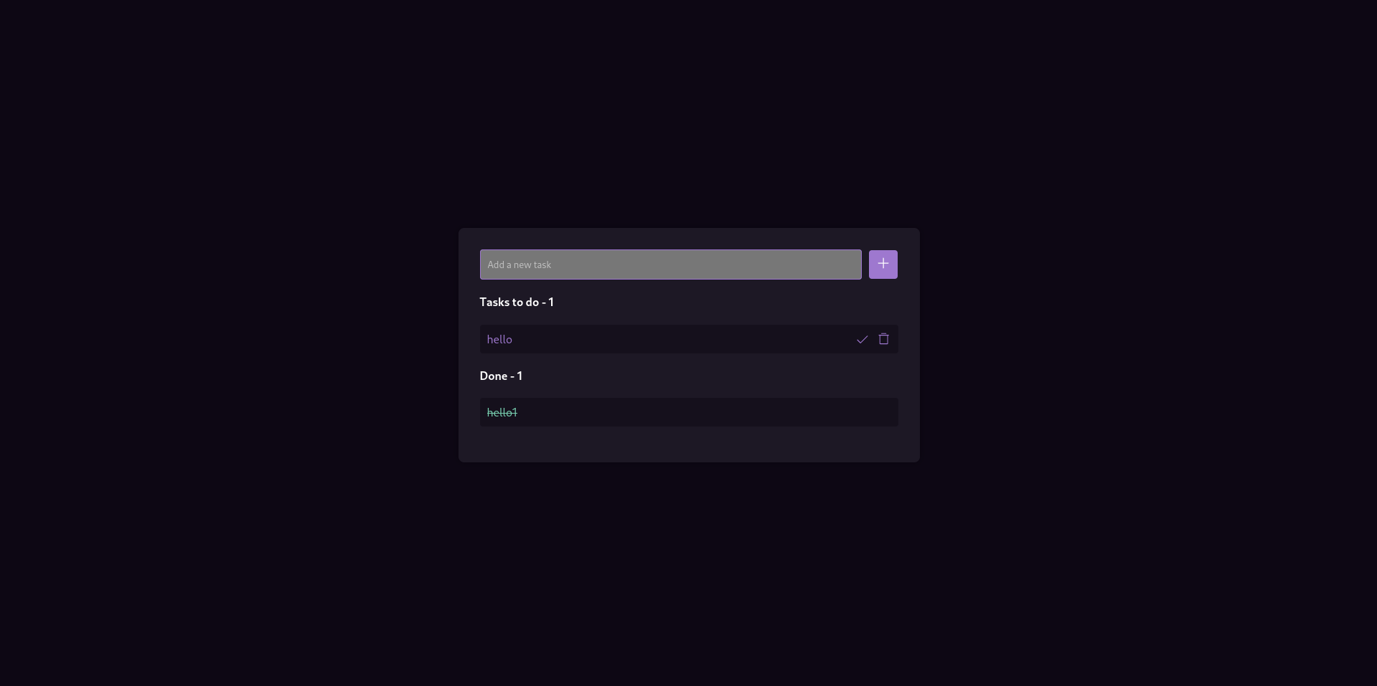Рисунок 1 - Todo
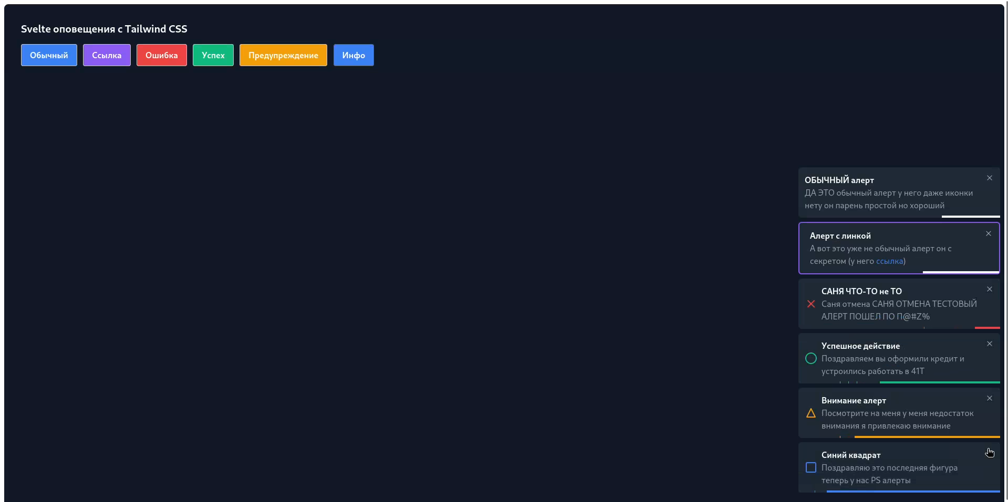Рисунок 2 - Alert

